**Documentation**

**Technique**

ligne horizontale

**Serveur Active Directory**

ligne horizontale

# 

**Sommaire**

ligne horizontale

**Contexte 3**

**Installation Active Directory 3**

Prérequis 3

Installation des services Active Directory (AD DS) 3

Étape 1 : Installer le rôle AD DS 3

**Promotion du serveur en contrôleur de domaine 6**

Étape 2 : Configurer Active Directory 6

Configuration de base après installation 7

Étape 3 : Vérifier la configuration 7

Étape 4 : Configurer le DNS 8

**Création de comptes et d'unités organisationnelles 8**

Étape 5 : Créer une OU 8

**Création de GPO 9**

# 

# Contexte



Cette documentation décrit les étapes nécessaires à l'installation et à la configuration d'**Active Directory Domain Services (AD DS)** sur un serveur Windows.

Active Directory permet de gérer de manière centralisée les utilisateurs, groupes, ordinateurs et autres ressources sur un réseau. Il fournit aussi des outils pour renforcer la sécurité et faciliter l'administration, notamment via des **stratégies de groupe (GPO)**.

L’objectif est de configurer un domaine, d’ajouter des utilisateurs, des unités organisationnelles (OU) et de définir des GPO pour assurer une gestion efficace et sécurisée du réseau.

# **Installation Active Directory**

## 

## **Prérequis**

Avant d’installer Active Directory, assurez-vous d’avoir

* Une machine sous Windows Server (2016, 2019, 2022)
* Une adresse IP statique
* Un nom d’hôte défini
* Un mot de passe administrateur

## 

## 

## 

# 

# Installation des services Active Directory (AD DS)

### Étape 1 : Installer le rôle AD DS

Ouvrir le Gestionnaire de serveur  
Cliquez sur Gérer > Ajouter des rôles et fonctionnalités

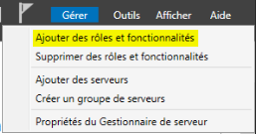Sélectionner “Installation basée sur un rôle ou une fonctionnalité”  
Sélectionner le serveur concerné et cliquez sur “Suivant”

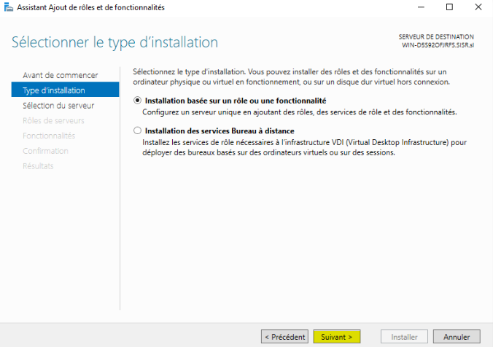

Cocher “Services AD DS (Active Directory Domain Services)”  
Accepter l’installation des fonctionnalités associées

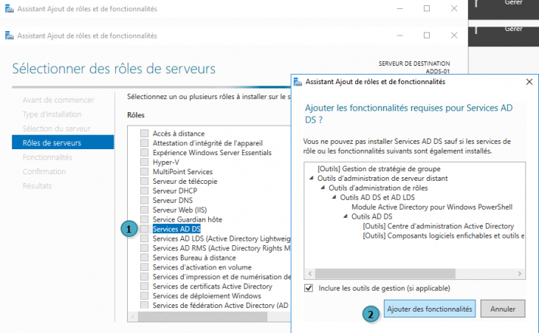

Cliquer sur Suivant, puis sur Installer

L’installation peut prendre quelques minutes.

A là fin de cette installation fermer la fenêtre puis vérifier la présence du serveur AD dans le gestionnaire de serveur

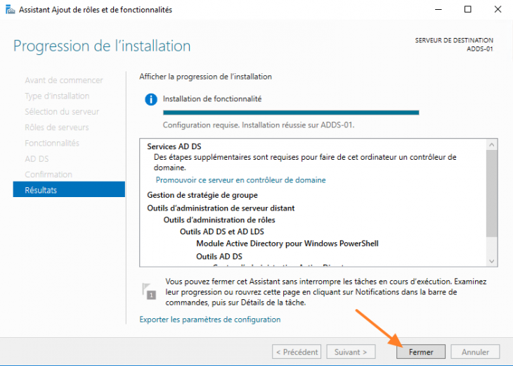

# Promotion du serveur en contrôleur de domaine

### Étape 2 : Configurer Active Directory

Dans le Gestionnaire de serveur, cliquez sur Notification (en haut à droite)

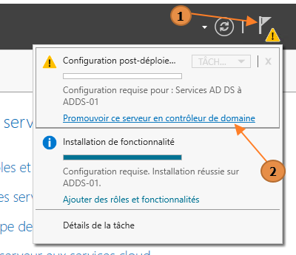

Cliquez sur Promouvoir ce serveur en contrôleur de domaine  
Choisir :

* Ajouter une nouvelle forêt (si c’est un premier domaine)
* Ajouter un contrôleur de domaine à un domaine existant (si un AD existe déjà)  
   Saisis le nom du domaine (ex : SISR.sl)  
   Définis un mot de passe pour le mode de récupération (DSRM)  
   Cliquez sur “Suivant”, puis “Installer”

Le serveur redémarre automatiquement après l’installation.

# Configuration de base après installation

### **Étape 3 : Vérifier la configuration**

Ouvrir Gestionnaire de serveur > AD DS  
Ouvrir la console Utilisateurs et ordinateurs Active Directory (dsa.msc)  
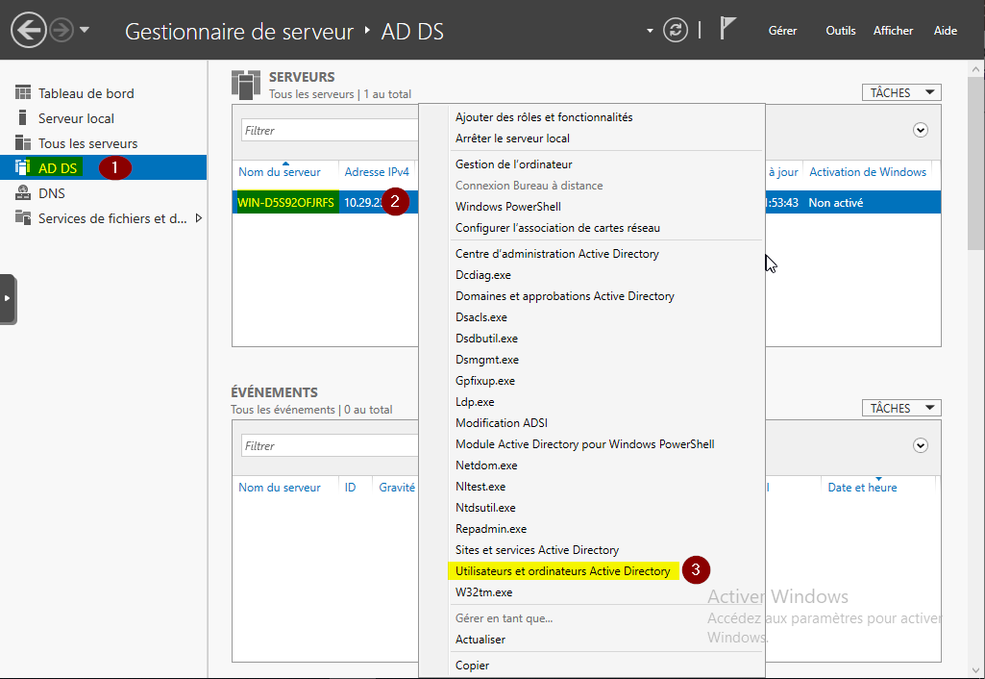

Vérifier que le domaine est bien listé

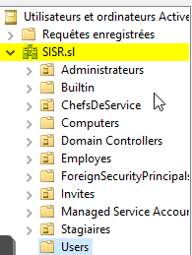

### **Étape 4 : Configurer le DNS**

Ouvrir le Gestionnaire DNS (dnsmgmt.msc)  
Vérifier que le domaine est bien enregistré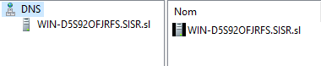  
Ajouter les transferts de zones si nécessaire

# Création de comptes et d'unités organisationnelles

### **Étape 5 : Créer une OU**

Ouvrir “Utilisateurs et ordinateurs Active Directory”  
Clique droit sur le domaine > Nouveau > Unité d’organisation  
Nommez l’OU (ex. : "Utilisateurs", "Serveurs", etc.)

**Étape 6 : Ajouter des utilisateurs**

Clique droit sur ton OU > Nouveau > Utilisateur  
Remplir les informations (nom, login, mot de passe)  
Active l’utilisateur et cochez Changer le mot de passe à la prochaine connexion

**Étape 7 : Ajouter des ordinateurs**

Ouvrir “Utilisateurs et ordinateurs Active Directory”  
Dans l’OU "Computers", vérifier les machines jointes au domaine.